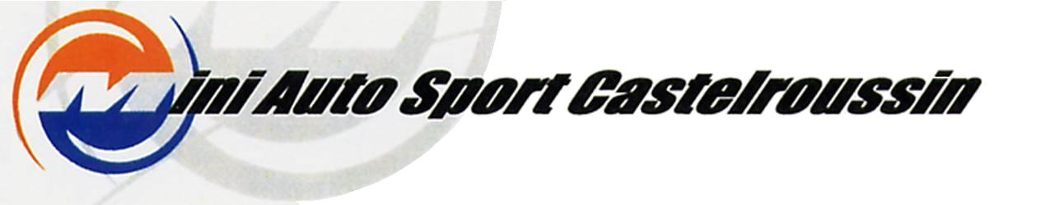
9, rue de Scrouze
36000 Châteauroux
Mail : masc@hotmail.fr
Tel : 06.64.10.66.16
DEMANDE DE LICENCE 2024

NOM : ………………………………………….Prénom :………………………………………

Né le : ……../………./………. TEL : ……../……../……../…….../……..

Portable : ……../……../……../…….../……..

Adresse :…………………………………………………………………………

Adresse mail : ………………………………………………………………….

N° de licence FVRC :……………………………..

Catégorie(s) pratiquée(s) : 1/24° Electrique piste
1/10° Electrique piste
1/10° Electrique TT
1/10° Thermique piste
1/8° Thermique piste
1/5° Thermique piste

Accompagnateur 17 Euros Euros

Organisateur 20 Euros Euros

Moto 32 Euros Euros

Mini RC 17 Euros Euros

Licence Loisir 24 Euros Euros

Licence Ligue 41 Euros Euros

Licence Nationale jeune (- de 16 ans) 27 Euros Euros

Licence Nationale adulte (+ de 16 ans) 58 Euros Euros

Licence Internationale 45 Euros Euros

Garantie IA Sport+ MAIF (Facultatif) 12 Euros Euros

Cotisation M.A.S.C 35 Euros Euros

Chèque caution travaux (Obligatoire) 50 Euros Euros

Date : ……../……../………. Chèque Espèce TOTAL Euros

Chaque type de licence est assortie d'une assurance couvrant le licencié dans la pratique de toutes les activités liées à la pratique de Véhicules Radio Commandés : elle comprend un volet Responsabilité Civile qui vise à indemniser les tierces victimes de dommages corporels ou matériels causés par un licencié, et, un volet Individuelle Accident qui couvre les blessures subies par le licencié dans le cadre de la pratique d'une activité de Véhicules RC sur un lieu affilié.
Le licencié a la possibilité de souscrire (auprès de l’assureur fédéral) une assurance complémentaire dite IA+ pour un montant de 12€.

La licence est dématérialisée, elle vous parviendra sur votre boite mail, cependant si vous souhaitez recevoir une licence plastique, rajoutez 3€ au montant de votre licence.

Le chèque de caution travaux est obligatoire pour tous les membres de l’association sans exception, sans chèque de caution la demande de licence ne sera pas effectuée.

